Энергетические напитки - вред или польза
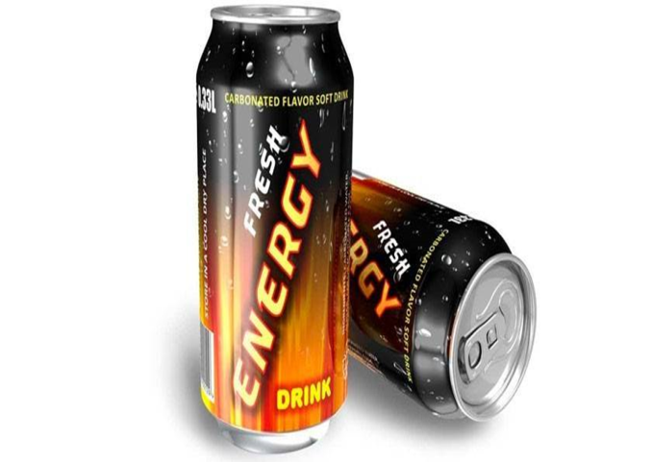
Напряженный ритм жизни, отсутствие полноценного отдыха – основные причины, по которым подростки и взрослые люди обращаются к разным стимуляторам. Некоторым помогает взбодриться контрастный душ, другим спорт или чашка крепкого кофе. Среди современных вредных пристрастий, помогающих на время почувствовать себя бодрым, можно выделить частое употребление энергетиков. Прежде чем устранять усталость с помощью таких напитков, стоит разобраться, существует ли польза и в чем их вред.
Что такое энергетик
Это напиток, стимулирующий возникновение чувства бодрости и повышающий умственную активность. Основная цель энергетических напитков – заставить тело и мозг работать в интенсивном режиме, убрав чувство усталости. Появились антиседативные коктейли в 1938 году, первым их представителем был изотоник Lukozade, предназначавшийся для стимулирования спортсменов. Обещанный эффект продукт дал, но затем атлеты оказались в больнице с пищевым отравлением. Производство энергетика прекратили на длительный срок.
В 1994 году появилась компания Redbull, которая предложила, на первый взгляд, качественную продукцию, ставшую впоследствии одной из самых востребованных на рынке энергетиков. Отравлений напиток не вызывал, поэтому становился все более популярным. Постепенно возникли другие фирмы, выпускающие стимуляторы, на сегодняшний день их зафиксировано более сотни (это лишь самые известные в странах СНГ).
Проводится множество исследований относительно последствий употребления коктейлей, вызывающих прилив сил и эйфорию. Некоторые убеждены, что они не вреднее обычной сладкой газировки, другие доказывают, что в банках содержится наркотическое вещество, вызывающее привыкание и зависимость. Тем не менее врачи предупреждают, что частое употребление таких средств может стать причиной проблем с сердечно-сосудистой, эндокринной, нервной системами. Зафиксированы даже смертельные исходы передозировки энергетиков.
Состав энергетических напитков
Влияние энергетиков на организм человека обусловлено свойствами компонентов, содержащихся в коктейлях бодрости. В состав каждой порции входит большое количество сахарозы и глюкозы. Первое – это основное питательное вещество организма, которое образуется при расщеплении дисахаридов и крахмала (они поступают вместе с пищей), второе – обычный сахар (D-рибоза). Дополнительно добавляют разные психостимулирующие вещества. В состав энергетика входят такие ингредиенты:
- Кофеин. Содержится во всех энергетиках и является самым известным психостимулятором. Кофеин снижает сонливость, ускоряет пульс, поднимает давление, активизирует мозговую деятельность, но лишь при определенной дозировке. Так, для повышения умственной активности нужно 100 мг вещества. Чтобы получить такой эффект, необходимо выпить как минимум 3 банки, но производители коктейлей рекомендуют ограничиться 1-2 порциями за день. Неприятными последствиями приема кофеина являются истощение нервной системы, нарушения сна, проблемы с сердечно-сосудистой системой.
- Таурин. Эта аминокислота вырабатывается при метаболизме цистеина и метионина, содержится преимущественно в мясе и рыбе, поэтому за сутки человек, как правило, и так употребляет необходимую дозу вещества. Одна банка энергетического коктейля содержит до 1000 мг таурина, притом что в сутки стоит ограничиться суммарными 400 мг. Аминокислота накапливается в мышечных тканях и, при нормальном ее количестве, улучшает работу сердца. Избыточное количество таурина никак не влияет на чувство бодрости, по мнению врачей.
- L-Карнитин. Представляет собой компонент клеток человеческого организма, способствующий быстрому окислению жирных кислот. Вещество ускоряет обменные процессы и снижает мышечную утомляемость.
- Женьшень. Экстракт растения повышает выносливость, улучшает память, поднимает настроение, стимулирует психотропную активность человека. Это полезное растение добавляют в чаи, из него готовят настои, укрепляющие иммунитет, тем не менее в лабораторных условиях польза женьшеня как компонента для бодрости и стимуляции умственной деятельности не была установлена.
- Гуарана. Это аналог кофеина, который добывают из семян амазонской лианы. Гуарана и кофе имеют схожие свойства, но эффективность первой в разы выше. Так, 1 г гуараны приравнивается к 40 г кофеина. Многие производители комбинируют оба вещества, чтобы продлить действие энергетиков, сделать его более выраженным. Благодаря этому организм чувствует бодрость на протяжении 5 часов, но потом наваливается еще большая усталость, вплоть до того, что человек начинает засыпать на ходу.
- Витамины В. Нужны для нормальной работы ЦНС, особенно головного мозга. В составе энергетиков находится такое количество витаминов, которое превышает дневную дозу на 360-2000%. Невзирая на это, ненужные вещества удаляются из организма естественным путем, не оказывая на него негативного воздействия, тем не менее их наличие в энергетических напитках так же не оправдано, как и наличие таурина.
- Мелатонин. Содержится в организме человека, отвечает за суточный ритм жизни.
- Матеин. Компонент добывают из зеленого южноамериканского чая матэ. Экстракт помогает подавить голод, способствует снижению веса тела.
- Теобромин. Вещество, выделяемое из какао-бобов, по химическому составу схоже с кофеином. Теобромин вызывает возбуждение сердечной мышцы, увеличивает выработку мочи путем раздражения эпителия почек.
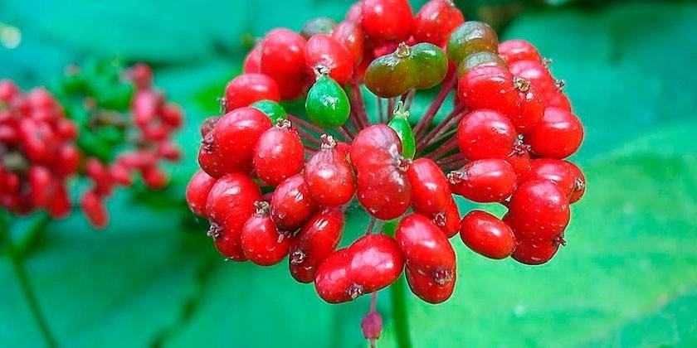
- Глюкуронолактон. Является метаболитом глюкозы, регулирует образование гликогена. Энергетики содержат 2000-2400 мг вещества. Согласно исследованиям, даже высокие дозы глюкуронолактона являются относительно безопасными для организма. Компонент снижает риск получения мышечных травм и снижает интенсивность связанных с ними болей.

Влияние на организм
Принято считать, что при употреблении стимулирующего коктейля пополняются энергетические ресурсы организма, но это неправда. Энергетические напитки лишь стимулируют сердце, сосуды, нервную, эндокринную системы. Вследствие этого организм испытывает серьезный стресс и начинает работать с повышенной нагрузкой, выпуская в кровь большие дозы адреналина. Последний вызывает эффект эйфории, гиперактивности. В этом состоянии значительно ухудшается износоустойчивость организма, снижается ресурс внутренних органов.
Стимулирующее действие
Производители энергетиков утверждают, что их продукция повышает работоспособность, высвобождая энергию внутренних резервов организма. К примеру, глюкоза, как и другие углеводы, быстро всасывается в кровь, принимает участие в окислительных процессах и транспортирует энергию к мозгу, мышцам и другим важным органам. Иногда в рекламе говорят, что кофеин присутствует в напитке в чистом виде, а не связан с другими веществами, как в чае и кофе, поэтому эффект компонента сильнее.
Стимуляторы действуют по единой схеме – берут из организма сразу большое количество энергии, что влечет истощение нервной системы и нарушение обменных процессов. В этом заключается главный вред энергетических напитков. Производители коктейлей заявляют, что стимулирующий эффект их продукта длится 3-4 часа (по сравнению с кофе, который обеспечивает бодрость лишь на 1-2 часа), но не предоставляют ссылок на результаты проведенных клинических испытаний, поэтому эти данные необоснованы и сомнительны.
Вред энергетиков
По сути, энергетический напиток представляет собой небольшую бомбу, при взрыве которой урон несут все системы организма. Газировка содержит массу бесполезных и вредных веществ. Одна порция напитка включает большую дозу кофеина (сравнимую с 3 чашками кофе), а также 14 чайных ложек сахара. Врачи убеждены, что частое потребление энергетических коктейлей вызывает бессонницу, утомление, проблемы с сердечно-сосудистой, нервной системами, быстрое истощение ресурсов организма.
Вред от энергетиков превышает пользу. Американская академия педиатрии предупреждает, что компоненты таких напитков не тестировались на детях и нет оснований считать их безопасными. В 2010-2011 годах в США зафиксировано почти 5 тысяч случаев алкогольного отравления, обусловленного употреблением энергетических напитков вместе со спиртным. В 2017 году из-за неосторожного употребления стимулятора скончался американский подросток (Дэвис Крип), у которого началась сильная сердечная аритмия.

Совместимость с алкоголем
Крайне нежелательно смешивать энергетические коктейли со спиртом или напитками на основе кофеина. Такое сочетание может стать причиной самых неприятных последствий. При комбинации энергетиков с водкой и другим алкоголем возможны такие негативные последствия:
- сильный скачок давления;
- аритмия (нарушение ритма сердца);
- тахикардия;
- приступ эпилепсии;
- ухудшение работы печени, почек, поджелудочной железы;
- удушье;
- сильное головокружение.
Последствия энергетических напитков
Стимуляторы на основе кофеина и аминокислот вредят здоровью, преждевременно изнашивая организм и угнетая работу всех систем. Меньшее зло, которое они причиняют – это нарушение кислотности во рту и разрушение зубной эмали. В ряде случаев после употребления энергетических коктейлей наблюдаются аллергические реакции разной интенсивности. При частом приеме и передозировке напитков у человека истощаются внутренние резервы организма, угнетается нервная система, что приводит к:
- упадку сил;
- раздражительности;
- депрессии;
- летальному исходу;
- бессоннице;
- инфаркту;
- повышению давления;
- гипергликемии;
- диабету;
- конвульсиям;
- отравлению химикатами, входящими в состав продукта;
- коме, летальному исходу.
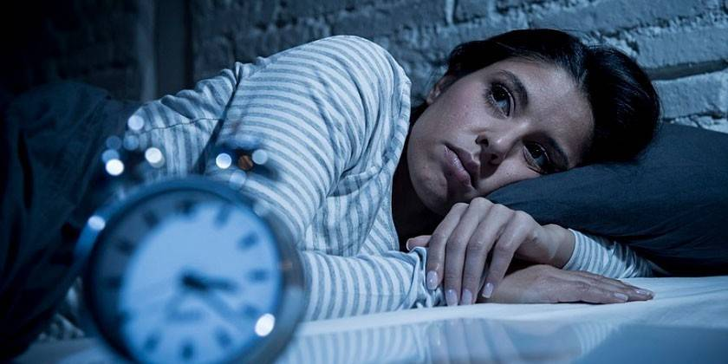
Противопоказания
Как минимум, энергетики приводят к появлению кариеса, снижению иммунитета и росту количества сахара в крови. Такие напитки истощают нервную систему, вследствие чего человек плохо себя чувствует, у него снижается работоспособность, возникает депрессия, необоснованная раздражительность. Энергетические напитки противопоказаны маленькому ребенку и подростку до 16 лет, женщине при беременности и для:
людей с гастритом, панкреатитом, другими болезнями поджелудочной железы и желудка;
- язвенников;
- пожилых людей;
- эпилептиков;
- людей с тромбофлебитом, диабетом;
- больных патологиями сердечно-сосудистой системы, глаукомой;
- гипертоников;
- людей с нарушениями сна, повышенной возбудимостью.

Источни: https://sovets.net/18511-energeticheskie-napitki.html
Врач психиатр-нарколог БУ «Белоярская районная больница» Хайруллин А.И.

